福建省轻工工艺品进出口商会 福建省陶瓷树脂工艺品出口基地商会
信 息 简 报
2015年第15期 (总第107期) 2015年4月24日

【行业动态】
广东天津福建三大自贸区同步挂牌

广东自由贸易试验区、天津自由贸易试验区、福建自由贸易试验区于4月21日上午10时同步挂牌，标志着我国自贸区建设正式迎来“2.0”时代。加上上海，我国由南到北4大自贸区连点成线，勾画出改革开放、创新发展的新格局。
福建省副省长郑珊洁在随后的政策说明会上表示，福建将加大力度融入21世纪海上丝绸之路，有三个具体措施亟待深化。第一，扩大双向投资，引进“一带一路”沿线国家资金，鼓励自贸区有条件的企业积极“走出去”；第二，与相关国家探索开展贸易供应链安全与便利的合作，壮大中国东盟海产品交易所，拓展对外合作渠道和方式；第三，促进互联互通，加强与沿线国家在港口、码头、物流园区、集散基地和配送中心方面的基础设施建设，促进信息、人员、文化交流便利化。
据郑珊洁介绍，对台合作是福建自贸区的最大特色，将在五个方面创新：第一，探索闽台合作新模式，比如研发创新、打造品牌、参与制定标准等；第二，扩大对台服务贸易开放；第三，推动闽台货物贸易，创新监管模式，建立通关合作机制，提高贸易便利化水平等；第四，推动两岸金融合作先行先试，加快两岸人民币跨境金融合作；第五，促进两岸往来更加便利，探索台湾专业人才在自贸区任职等。
在定位上，福州片区将建设成先进制造业基地、“21世纪海上丝绸之路”建设重要平台、两岸服务贸易与金融创新合作示范区；厦门片区重点建设两岸新兴产业和现代服务业合作示范区、东南国际航运中心等；平潭片区重点建设两岸共同家园和国际旅游岛，在投资贸易和资金人员往来方面实施更加自由便利措施。
（摘自：新华网）
商务部发布《自由贸易试验区外商投资备案管理办法（试行）》

商务部近日发布《自由贸易试验区外商投资备案管理办法（试行）》，商务部2015年第12号，以下简称《办法》。《办法》共20条，分别规定了备案适用范围、备案机构、备案方式、备案程序、信息报告、监督检查及诚信管理等内容。
《办法》在总结上海自贸试验区一年多实践基础上，为进一步发挥自贸试验区在外商投资管理体制改革方面的先行先试作用，办法在以下方面作了改进：
一是将外商投资企业合同章程备案与企业设立或变更的登记环节脱钩，即不以备案作为登记的前置条件。二是引入信息报告制度，区内所有外商投资企业均须履行年度报告义务。三是细化对外商投资的监督检查要求，明确检查机关、方式、内容，以及对监督检查中发现问题的处罚措施。四是建立外商投资诚信档案系统，在各部门之间实现备案、诚信信息的共享。
《自由贸易试验区外商投资备案管理办法（试行）》全文详见商会网站：www.fjlaa.com.
（摘自：光明网）

【好人好事】

我会员企业5件工艺作品获全国创新大奖

日前，在青岛国际会展中心举办的第50届全国工艺品交易会上，我会员企业有5件作品参加“2015金凤凰创新作品大奖赛”并获大奖。
两件金奖作品为恒发工艺公司黄庆发的金属工艺作品《相聚》和聚丰工艺公司陈燕青的铁木作品《水月观音》；银奖作品为富华工艺公司叶文土的铁艺作品《任性·认命》和聚丰工艺公司黄连福的铁木作品《寒江独钓》；聚丰公司廖振芳的铁木作品《留得枯荷听雨声》获得铜奖。
商会对上述获奖者表示衷心的祝贺！
（摘自：泉州晚报）
【行业预警】

美国立法限制家具和儿童产品中的阻燃剂

美国纽约州和华盛顿州已经引入了提案，限制消费品中的若干类阻燃剂。该提案禁止或限制在儿童产品或家用软垫家具中使用卤素元素阻燃剂。
在美国，若干类阻燃剂的使用同时受到联邦和州法律的规管，包括加州、夏威夷、伊利诺伊州、缅因州、马里兰州、密歇根州、明尼苏达州、纽约州、俄勒冈州、罗德岛州、佛蒙特州和华盛顿州。溴化阻燃剂同时也在华盛顿特区受到禁止。自2015年以来，纽约州和华盛顿州已经引入了法案（提案）限制某些消费品中的阻燃剂。
纽约州的提案禁止在家用软垫家具中使用卤化和磷-溴阻燃剂，同时要求制造商或进口商证明其产品满足有待制定的“明火可燃性”标准。
华盛顿的法案修订了《儿童产品安全法》（CSPA）和相关规则，限制儿童产品和家用软垫家具中使用所有儿童高度关注化学品（CHCC）中列出的阻燃剂物质。法案列出的磷酸三（2一氯乙基酯TCEP）和磷酸三（1，3-二氯-2-丙基酯TDCPP）生效日期为2016年7月1日。
（摘自：国家质检总局）

【市场情报】

2014年家居行业独家调查——装饰配件

距离《Home Accent Today》上一期发布的家居行业调查已有两年之久，2012年家居报告中显示行业发展缓慢，但在2014年家居行业的销售额呈现出上升的趋势。在此次调查中，家居配饰作为家居行业的重要组成部分，销售额高达210亿美元，高居2014年家居产品销售额榜首。换而言之，超过三分之一的家居销售额出自于装饰配件，其销售增长率达到了3.1%
装饰配件品类包罗万象，产品范围广泛，包括花瓶、烛台、雕塑、收纳储物、收藏品和其他各类物件，广泛的范围令这一类产品很难界定。这些产品在众多类型的零售商中都有出售，包括了药店、高端服装精品店等，令产品变得更难界定。这就是说，这一类产品才是家居或礼品店的主要收入来源。这些商店2014年装饰配件产品的销售额将近70亿美元，占据整个装饰配件总销售额的三分之一。
此外，最强的销售渠道是直销、室内设计和生活方式店，这些渠道在整个装饰配件的整体销售中都有所增长。但是2014年这几个销售渠道的表现相当，没有特别强的，也没有特别弱的。除了家居、礼品专卖店，这一品类的产品在折扣商店、直销商店和家居生活方式店都有销售。
所有的数据都以零售销售数据为基准，并依据四舍五入原则进行统计。数据来源于《Home Accent Today》市场调查。
（来源：德科创艺）

【设计潮流】
翩翩蝴蝶创2015家居新风潮（德国）

导读：美丽的蝴蝶翩然而至，成为春天最美的精灵。蝴蝶元素无论在时尚界还是家居设计界都是不可或缺的流行元素，轻盈优雅、五彩缤纷的精灵不知活跃在多少经典作品中，为人们带来美的享受和一声声赞叹之声。瞧，那些美妙的精灵又停歇在我们的家中了，你心动了吗？
春天已经到来：五颜六色的蝴蝶窗帘模糊了室内和室外的边界，让其彻底融为一体。此等清新飘逸的色彩几乎能与任何壁纸相搭配。Harlequin2015系列。
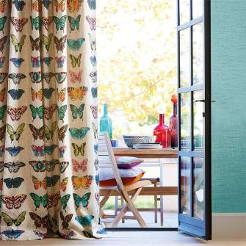
这款粉红色的蝴蝶吊灯足以引发无数浪漫的遐想。无论是大还是小，它都会让你陶醉其中无法自拔。Laura Ashley2015系列。
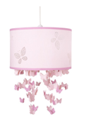
对于那些不喜欢铺天盖地蝴蝶印花的人来说，这样的棉花坐垫设计一定可以让他们接受。外出野餐带上它们是不错的选择哦。Mia Villa2015系列。
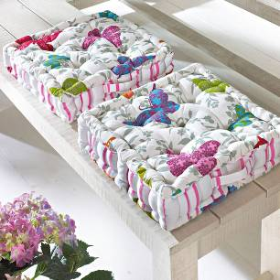
轻盈、脆弱、美丽、端庄而灵动，展现出“花之舞”的魅力所在。如果你喜欢的话，可以配以简单的白色瓷器和糖果色陶瓷凸显其精致的装饰效果。IHR2015系列。
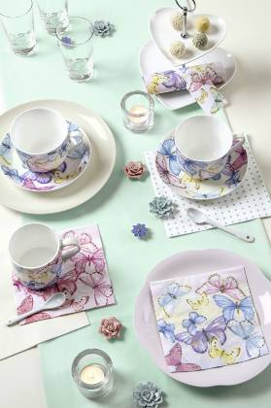
溶解成翩翩蝴蝶的美丽长裙正好衬托出女孩的优雅气质。这款浪漫的贴纸采用无光印刷，使用起来非常方便。Otto系列。
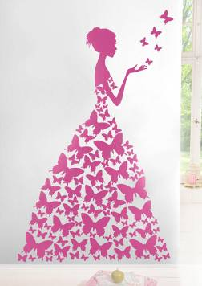
在浪漫的蝴蝶图案中间，隐藏着一个伟大的梦想！轻盈蝴蝶入梦来，你梦到了吗？Zara Home2015系列。
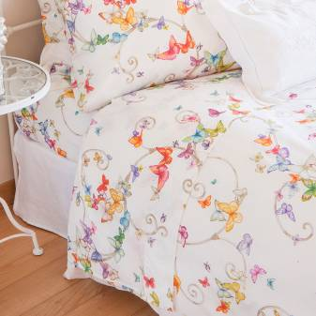
一只只美丽的蝴蝶为简单的木衣夹子注入了鲜活的生命力，让人舍不得拿来夹衣服。或许拿来当便签夹装点墙面也是不错的选择。Maisons du Monde2015系列。
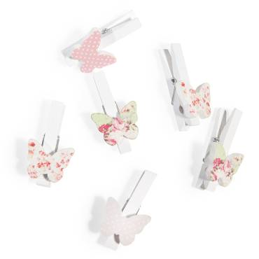
Christian Lacroix瓷器将现代条纹和优雅蝴蝶完美结合，为餐桌创造出一种有趣的混搭。
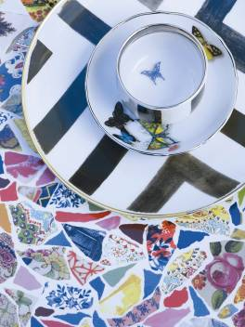
（来源：德科创艺）
───────────────────────────────
地址：福建省泉州市丰泽区城东街道办事处综合楼三楼（邮编362011）
电话：0595-22686788 传真：0595-22686799
网址：www.fjlaa.com 邮箱：fjlaa@fjlaa.com
───────────────────────────────

